**Auto e Traghetto**

**Auto und Schiff**

**Car and Boat**

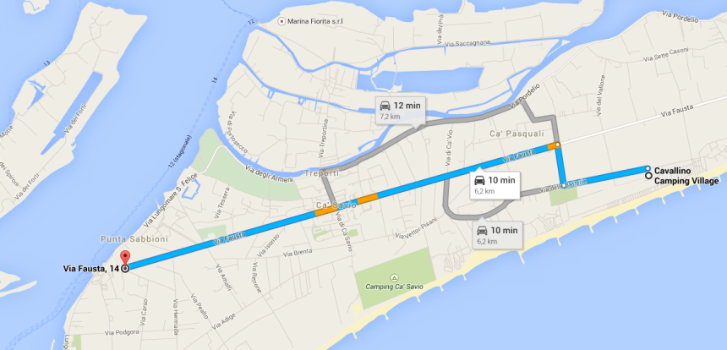

**In Auto: Usciti dal Camping, girare a sinistra, quindi procedere dritti fino al primo incrocio. All’incrocio prendere la prima strada a destra fino a raggiungere il semaforo, quindi girare a sinistra. Proseguire sempre dritti fino a raggiungere Punta Sabbioni, dove incontrerete il Pontile per prendere l’imbarcazione che vi porterà a Venezia. E’ possibile parcheggiare il** **vostro mezzo nei pressi dell’imbarcadero presso i parcheggi, il cui prezzo giornaliero varia dai € 5,00 a € 7,00. Il prezzo varia a seconda del parcheggio e della stagionalità.**

**By Car: Exit the Campsite and turn left, go straight until the first cross-road. At the cross-road go right. At the traffic light turn left. Go always straight until Punta Sabbioni, where you will find the port to take the boat to go to Venice. It’s possible to park your car next to the port. There are different park-places and the daily price is between €5,00 and €7,00. The price may vary depending on season and kind of park-place.**

**Mit dem Auto: Sie fahren aus dem Campingplatz links, an der ersten Kreuzung rechts abbiegen und an der Ampel links auf die Hauptstrasse via Fausta. Nach ca. 5 Kilometern erreichen Sie Punta Sabbioni. Direkt am Hafen können Sie das Auto auf Gebühren (der Preis ist Saison bedingt 5,00€ - 7,00€) parken um dann das Schiff nach Venedig zunehmen.**

**Bus e Traghetto**

**Bus und Schiff**

**Bus and Boat**



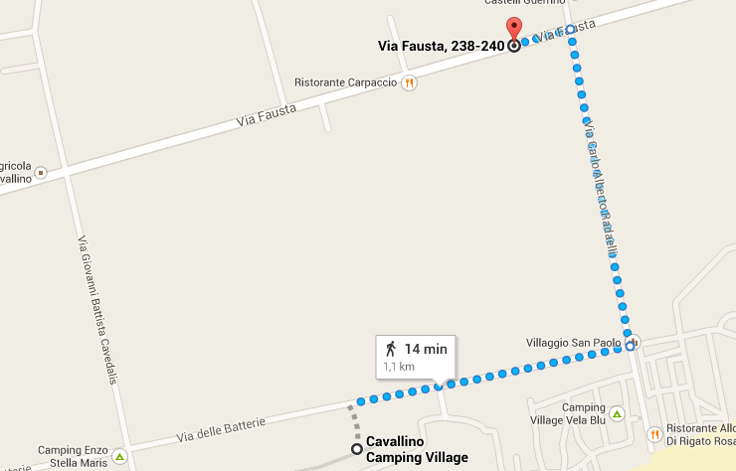

**In Bus: Usciti dal campeggio, girare a destra, quindi procedere sempre dritti. Raggiungere via Fausta. Raggiungerete la fermata una volta attraversata la strada, sulla sinistra. La fermata dista ad 1 km circa, ovvero 15 minuti a piedi.**

**ORARI DI PARTENZA da PUNTA SABBIONI:**

f f

CA’BALLARIN 06:07 06:37 07:07 07:32 08:10 08:40 09:10 09:40 10:10 10:40 11:10 11:40 12:10 12:40 13:10 13:40 14:10

PUNTA SABBIONI 06:25 07:00 07:30 08:00 08:30 09:00 09:30 10:00 10:30 11:00 11:30 12:00 12:30 13:00 13:30 14:00 14:30

LIDO (S.M.E.) "C" 06:46 07:21 07:51 08:21 08:51 09:21 09:51 10:21 10:51 11:21 11:51 12:21 12:51 13:21 13:51 14:21 14:51

S.MARCO "A" 07:00 07:35 08:05 08:35 09:05 09:35 10:05 10:35 11:05 11:35 12:05 12:35 13:05 13:35 14:05 14:35 15:05

CA’BALLARIN 14:40 15:10 15:40 16:10 16:40 17:10 17:40 18:10 18:40 19:10 19:40 20:10 20:37 21:32 22:22 23:22

PUNTA SABBIONI 15:00 15:30 16:00 16:30 17:00 17:30 18:00 18:30 19:00 19:30 20:00 20:30 21:00 21:54 22:41 23:41

LIDO (S.M.E.) "C" 15:21 15:51 16:21 16:51 17:21 17:53 18:21 18:51 19:21 19:51 20:21 20:51 21:21 22:15 23:02 00:02

S.MARCO "A" 15:35 16:05 16:35 17:05 17:35 18:05 18:35 19:05 19:35 20:05 20:35 21:05 21:35 22:29 23:16 00:16

**ORARI DI PARTENZA da S.MARCO-S.ZACCARIA:**

f f

S.MARCO "A" 06:15 06:45 07:15 07:45 08:15 08:45 09:15 09:45 10:15 10:45 11:15 11:45 12:15 12:45 13:15

LIDO (S.M.E.) "C" 06:29 06:59 07:29 07:59 08:29 08:59 09:29 09:59 10:29 10:59 11:29 11:59 12:29 12:59 13:29

PUNTA SABBIONI 06:50 07:20 07:50 08:20 08:50 09:20 09:50 10:20 10:50 11:20 11:50 12:20 12:50 13:20 13:50

S.MARCO"A" 13:45 14:15 14:45 15:15 15:45 16:15 16:45 17:15 17:45 18:15 18:45 19:15 19:45 20:15 21:15 22:00 23:00

LIDO (S.M.E.) "C" 13:59 14:29 14:59 15:29 15:59 16:29 16:59 17:29 17:59 18:29 18:59 19:29 19:59 20:29 21:29 22:14 23:14

PUNTA SABBIONI 14:20 14:50 15:20 15:50 16:20 16:50 17:14 17:50 18:20 18:50 19:20 19:50 20:20 20:50 21:50 22:35 23:35

f = feriale / working days. The other buses run every day.

|  |  |
| --- | --- |
| BIGLIETTO / TICKET / FAHRKARTE | PREZZO |
| Andata e ritorno / return ticket / Rückfahrkarte | € 24,00 |
| *1 giorno / day / Tag | € 30,00 |